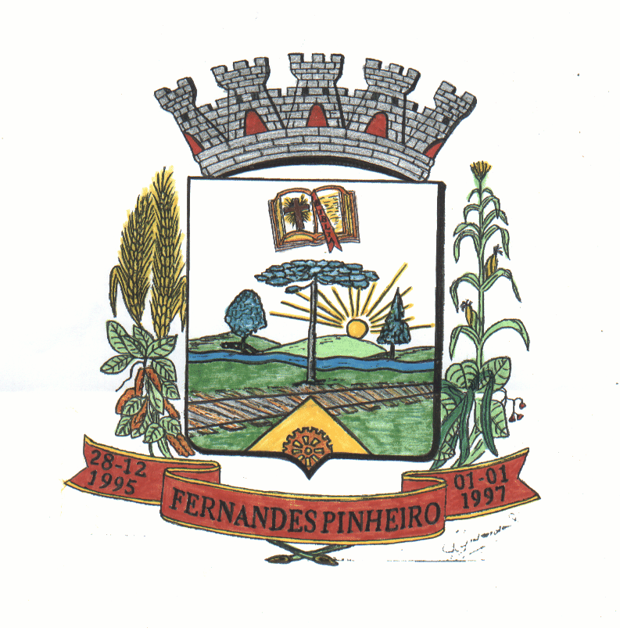***MUNICÍPIO DE FERNANDES PINHEIRO***

***Estado do Paraná***

E-MAIL: educacao@fernandespinheiro.pr.gov.br

Rua Padre Guido, nº 150 – Centro - Fernandes Pinheiro

CNPJ 01619323/0001-20

FONE/FAX (042) 3459-1344 CEP 84535-000

***Secretaria Municipal de Educação, Cultura, Turismo e Esportes***

**EDITAL n° 05/2021**

**PROCESSO SELETIVO SIMPLIFICADO Nº 02/2021**

**RESULTADO FINAL DO PROCESSO SELETIVO SIMPLIFICADO – PSS**

A Presidente da Comissão Especial Organizadora do Processo Seletivo Simplificado (PSS) n° 02/2021, através de suas atribuições instituídas pelo Decreto municipal n°195/2021,

**CONSIDERANDO** o edital do Processo Seletivo Simplificado 002/2021;

**CONSIDERANDO**, ainda, a divulgação do resultado final e definitivo do referido certame, publicado no site oficial do município de Fernandes Pinheiro e no Diário Oficial dos Municípios do Paraná;

**CONSIDERANDO,**por fim, que todas as exigências do Edital do Processo Seletivo Simplificado foram cumpridas.

RESOLVE

**HOMOLOGAR**o Resultado Final do Processo Seletivo Simplificado de que trata o Edital Nº 02/2021, para os cargos que específica, conforme relação da ordem de classificação publicada no site oficial do município de Fernandes Pinheiro e no Diário Oficial dos Municípios do Paraná.

Fernandes Pinheiro, 09 de novembro de 2021**.**

**Mauricila de Campos França**

## Presidente da Comissão Especial Organizadora- PSS

**Decreto n°195/2021**